不在者投票事務の手引
（指定施設等）
令和8年２月

上田市選挙管理委員会
目 次
Ⅰ 不在者投票のできる人 ……………………………………………………………… 1
Ⅱ 不在者投票のできる期間及び時間 ………………………………………………… 1
Ⅲ 不在者投票管理者について
１ 不在者投票管理者となる者 ……………………………………………………… 2
２ 不在者投票管理者の仕事 ………………………………………………………… 2
Ⅳ 不在者投票用紙等の請求
１ 投票用紙等の請求期間 …………………………………………………………… 4
２ 投票用紙等の請求の手続き ……………………………………………………… 4
Ⅴ 不在者投票の方法
１ 不在者投票をさせる前の注意 …………………………………………………… 5
２ 投票の手続き ……………………………………………………………………… 5
３ 不在者投票が終わったら ………………………………………………………… 6
４ 不在者投票の送致 ………………………………………………………………… 6
Ⅵ 外部立会人に係る事務
１ 指定病院等における外部立会人 ………………………………………………… 7
２ 外部立会人に係る事務の流れ …………………………………………………… 7
Ⅶ 不在者投票の経費等の請求
１ 不在者投票に要した経費 ………………………………………………………… 8
２ 外部立会人に要した経費 ………………………………………………………… 8
【参考資料】
指定病院等の不在者投票 Ｑ＆Ａ ………………………………………………… 9
指定病院等における不在者投票手続きの概略 …………………………………… 10
不在者投票を行う場所の配置例 …………………………………………………… 11
投票用紙等請求依頼簿（様式第１号）……………………………………………… 12
投票用紙等請求書（様式第２号）…………………………………………………… 12
不在者投票外封筒・内封筒 ………………………………………………………… 13
不在者投票送致（郵送）用封筒 …………………………………………………… 14
選挙人に対する周知 ………………………………………………………………… 15
上田市における指定施設一覧 ……………………………………………………… 16
指定施設等における不在者投票に関する各種様式の御案内 …………………… 17

１ 概要
（１）本来、投票は投票日に選挙人名簿に登録された投票区の投票所で行うのが原則ですが、長野県選挙管理委員会が指定した次の施設に入院（入所）中の選挙人で、投票日に投票所に行って投票できない方は、その入院（入所）している施設において不在者投票を行うことができます。これらの施設を「指定病院等」といいます。
ア 病院（介護老人保健施設を含む）
イ 老人ホーム
ウ 身体障害者支援施設
エ 保護施設

不在者投票のできる人
（２）上記の指定病院等のほか、次の施設に入所（収容）中の選挙人も、その施設等で不在者投票を行うことができます。
ア 国立保養所
イ 労災リハビリテーション作業所
ウ 刑事施設、労役場、監置場又は警察留置場
エ 少年院又は少年鑑別所
オ 婦人補導院

Ⅱ 不在者投票のできる期間及び時間

１ 期 間
選挙期日の告示日の翌日（３月２３日）から 選挙期日の前日（２８日） まで

不在者投票のできる期間が６日間と短いので、投票用紙等の請求事務については、早めに準備をお願いします。

２ 時 間
期間中毎日 午前８時３０分 から 午後５時 まで

土曜日（不在者投票期間の最終日）でも投票できますので、不在者投票管理者は選挙人の不在者投票の対応をしていただくことになります。

１ 不在者投票管理者となる者
（１）不在者投票管理者とは不在者投票の責任者ですが、指定病院等を含む各施設における不在者投票管理者は次のとおりです。
施設の種類 |  | 不在者投票管理者 | 左記の者が欠けた場合等に  不在者投票管理者となる者
指定病院等指定施設 | 病院（介護老人保健  施設を含む） | 病院の院長 | 病院の院長の職務を代理すべき医師若しくは歯科医師
指定病院等指定施設 | 老人ホーム | 老人ホームの長 | 老人ホームの長の職務を代理すべき者
指定病院等指定施設 | 身体障害者支援施設 | 施設の長 | 施設の長の職務を代理すべき者
指定病院等指定施設 | 保護施設 | 施設の長 | 施設の長の職務を代理すべき者
国立保養所 |  | 所 長 | 所長の職務を代理すべき者
労災リハビリテーション  作業所 |  | 作業所の長 | 作業所の長の職務を代理すべき者
刑事施設、労役場、監置場  又は警察留置場 |  | 刑事施設の長又は  警察留置場の留置  業務管理者 | 刑事施設の長又は警察留置場の留置業務管理者の職務を代理すべき者
少年院等 |  | 少年院等の長 | 少年院等の長の職務を代理すべき者
婦人補導院 |  | 婦人補導院の長 | 婦人補導院の長の職務を代理すべき者

（２）病院の院長、老人ホームの長、身体障害者支援施設の長、保護施設の長又は労災リハビリテーション作業所の長が
① 候補者となった場合
② 外国人である場合
は、不在者投票管理者となることができません。

２ 不在者投票管理者の仕事
（１）選挙人に代わって、選挙管理委員会に対し「投票用紙」及び「不在者投票用封筒」の交付を請求する。
（２）選挙管理委員会から交付された投票用紙及び不在者投票用封筒を選挙人に渡す。
（３）投票用紙、不在者投票用封筒、不在者投票証明書を点検する。
※「不在者投票証明書」は、選挙人が自ら投票用紙及び不在者投票用封筒の交付を請求した場合にのみ送付されます。
（４）立会人を選任する。
選挙権を有する者から最低１人を選び、不在者投票に立ち会わせる。
不在者投票管理者は、投票をさせる場合には、選挙権を有する者最低１人を立ち合わせなければならないので、あらかじめ立会人を選任してください。
① 立会人は、単に選挙権を有していればよく、必ずしも上田市長選挙及び上田市議 会議員一般選挙の選挙権を有している必要はありません。
② 立会人は、不在者投票管理者、その補助者、代理投票の補助者を兼ねることはで きません。
③ 立会人は、投票用紙等の点検から送致までの全ての手続きに立ち会うことになり ます。
（注）立会人の立会いがなくして行われた投票又は不在者投票管理者が立会人を兼ねて行われた投票は無効となりますので十分注意してください。
なお、外部立会人については、７ページを参照してください。

（５）不在者投票の記載場所を設置する。
投票記載場所の設備（P11参照）
① 投票記載場所は人の出入りのない１室に設けてください。
② 他人が投票の記載をのぞき見したり、投票用紙の交換等が行われたりしないよ うに、相応の設備が必要となります。
③ 投票記載場所には候補者の氏名等を記載したポスターや文書図画等を掲示することができないので、掲示してある場合には撤去しておいてください。
④ 施設における不在者投票では、法令により投票記載場所に候補者の氏名等掲示は行わないこととされていますのでご留意ください。
⑤ 記載所の入口には「不在者投票記載場所」の表示をしてください。
⑥ 投票を記載するところには、筆記具・点字器等を備えてください。

（６）代理投票の申請を受け、その可否を決定する。

（７）投票の終わった不在者投票を上田市選挙管理委員会に送致する。

※投票の秘密を保持し、投票に関する不正干渉等のないよう十分に配慮してください。なお、不在者投票管理者は、業務上の地位を利用し、不在者投票に関して選挙運動をすることが禁止されています。

まず、投票用紙等を上田市選挙管理委員会の委員長に請求し、取り寄せることになります。

１ 投票用紙等の請求期間
選挙期日の前日までです。なお、告示日（３月２２日）の前でも請求できます。

２ 投票用紙等の請求の手続き
選挙人から依頼を受けて、不在者投票管理者が請求する場合
※不在者投票を行う日をあらかじめ特定している場合に、それ以外の日に選挙人から投票用紙等の請求の依頼があっても、日を特定していることを理由として依頼を拒否することのないようにしてください。

基本的な請求方法を図示すると次のとおりとなります。
（依頼の書類）
・請求依頼簿（様式第１号）
※上田市選挙管理委員会への提出は不要。

不在者投票管理者
（請求に必要な書類）
持参又は郵送
・投票用紙等請求書（様式第２号）
※本人の宣誓書は不要。

上田市選挙管理委員会委員長
（交付される物件）
・投票用紙（上田市長選挙及び上田市議会議員一般選挙の投票用紙）
・不在者投票用封筒 ※内封筒・外封筒があります（P13参照）。

不在者投票管理者

※点字投票を申し立てる場合は
① 不在者投票管理者が投票用紙等を請求する場合
「投票用紙等請求書（様式第２号）」の備考欄にその旨を記載します。
② 選挙人が自ら投票用紙等を請求する場合
選挙人が自らその旨の申し立てをしなければなりません。
Ⅴ 不在者投票の方法

１ 不在者投票をさせる前の注意
投票用紙を交付する際は、特に次の点に注意してください。
・本人であるかどうか
・投票の順序は以下のとおり
① 上田市長選挙
② 上田市議会議員一般選挙
・投票用紙の交付誤りに注意（市長選挙の投票に市議会議員選挙の投票用紙を交付しないこと）
・点字投票の場合、投票用紙に 点字投票 の表示がされているか

２ 投票の手続き
- 手順
① 投票用紙と不在者投票用内封筒及び外封筒を選挙人に交付する。
② 選挙人は、投票用紙に候補者１人の氏名を自書する。
③ 投票用紙を、不在者投票用内封筒に入れて封をする。
④ 不在者投票用内封筒を、不在者投票用外封筒に入れて封をする。
⑤ 選挙人は、外封筒の表面に氏名を署名（自書）する。
⑥ 不在者投票管理者に提出する。
※まず、上田市長選挙の投票を①から⑥の手順によって行い、続いて上田市議会議員一般選挙の投票を①から⑥の手順によって行ってください。
※投票用紙は、折り曲げなくても不在者投票用内封筒に入ります。

（２）点字投票
不在者投票用外封筒の表面の署名（自書）は、不在者投票用内封筒を不在者投票
用外封筒に入れる前に、点字で行います。

（３）代理投票
① 代理投票のできる選挙人
文字の読み書きができなかったり、病気や障害によって候補者の氏名を自書できなかったりする選挙人は、不在者投票管理者に申請して「代理投票」をすることができます。
② 代理投票の方法
不在者投票管理者は、立会人の意見を聞いて、補助者２人（施設の職員等）を補助者本人の承諾を得て定め、その１人の立会いのもとに他の１人（代理記載人）に投票記載場所で選挙人の指示する候補者１人の氏名等を記載させます。これを「内封筒」に入れ封をさせ、更に「外封筒」に入れ封をさせます。最後に、当該代理記載人が「外封筒」の表面の「投票者」欄に選挙人の氏名を記載し、選挙人から不在者投票管理者に提出させます。
③ 代理投票の拒否
①の代理投票の事由がないと不在者投票管理者が認めたときは、立会人の意見を聞いて代理投票を拒否することができます。
④ 代理投票の仮投票をさせる場合
・代理投票を拒否された選挙人に不服があるとき
・代理投票をさせることについて立会人に不服があるとき
代理投票の仮投票の場合には、②の手続きに加えて、代理記載人に不在者投票用外封筒表面の選挙人氏名の左欄に、代理記載人の署名（自書）をさせ、提出させます。

（４）ベッドの上で投票させる場合
重病人等歩行困難な選挙人については、不在者投票管理者の管理の下で立会人の立ち会いがあれば、例外的にベッドの上で投票することもできます。
この場合は投票の秘密保持に十分注意し、投票の扱いを慎重にしてください。
また、ベッドのある室内に候補者の氏名等を記載した文書やポスターが貼られている場合、それらを掲示したまま投票することはできませんので、投票前に撤去してください。

３ 不在者投票が終わったら
不在者投票管理者は、「投票用紙の入った不在者投票用外封筒」の表面に、投票の年月日、投票の場所及び不在者投票管理者の氏名を記載（ゴム印でも可）し、立会人に署名（自書）させます。

４ 不在者投票の送致（P14参照）
不在者投票管理者は、「投票用紙の入った不在者投票用外封筒」を他の適当な封筒に入れて封をして、表面に「不在者投票在中」と朱書し、裏面に施設名、所在地、不在者投票管理者名を記載（ゴム印でも可）のうえ印を押して、上田市選挙管理委員会委員長に持参又は郵送してください。

Ⅵ 外部立会人に係る事務

１ 指定病院等における外部立会人
平成２５年５月３１日公布（平成２５年６月３０日施行）の「公職選挙法等の一部を改正する法律」に基づき、指定病院等の不在者投票管理者は、市町村の選挙管理委員会が選定した者（以下「外部立会人」という）を投票に立ち会わせるなどの方法により、不在者投票の公正な実施の確保に努めることとされました（これは努力義務であって、必ず外部立会人が立ち会わなければならないということではありません。）。
不在者投票を行うにあたって外部立会人の立会いを希望する場合は、事前に上田市選挙管理委員会に御相談ください。

２ 外部立会人に係る事務の流れ
① 上田市選挙管理委員会は、「外部立会人候補者名簿」を作成する。
② 上田市選挙管理委員会は、指定病院等の不在者投票管理者から希望する日時（②－１）、外部立会人候補者から都合のつく日時（②－２）の連絡を受け、具体的な外部立会人の選定に向けて調整する。
③ 上田市選挙管理委員会は、当該指定病院等の外部立会人候補者を選定し、外部立会人本人（③－１）及び指定病院等の不在者投票管理者（③－２）に送付する。
④ 指定病院等の不在者投票管理者は、外部立会人本人に対し「立会人選任書」を送付する。
⑤ 外部立会人は、指定病院等の不在者投票管理者に「立会人承諾書」を送付した上で、指定病院等において立会いを実施する。

Ⅶ 不在者投票の経費等の請求

１ 不在者投票に要した経費
（１）請求金額
不在者投票に要した経費（郵送料及び不在者投票事務）は、「国会議員の選挙等の執行経費の基準に関する法律」に準じて不在者投票をした選挙人数に１人当たりの単価１,２３６円を乗じた額を交付します。
選挙期日以後、４月１０日（金）までに「不在者投票経費請求書（様式第６号）」と「不在者投票投票者名簿（様式第７号）」を提出してください。
（２）請求先
あて先は「上田市長」とし、上田市選挙管理委員会に送付してください。
（３）請求書の記載
① 不在者投票経費請求書（様式第６号）の「口座番号」、「口座名義」は、金融機関に届出の正式名称を正確に記入してください。
②「口座名義」にはフリガナをつけてください。
③「口座名義」が請求者と異なる場合には委任状に必要事項を記載してください。

２ 外部立会人に要した経費（特別経費交付金で支出する場合）
- 請求金額
外部立会人が１日のうち一部の時間について立ち会った場合は、実際に立ち会った時間に応じ、勤務の実績に応じた額（目安は１時間当たり１,４５９円）を請求することができます（１時間未満の端数は切り上げ）。なお、立会時間が７時間を超えた場合に１２,４００円を上限とします（旅費含む）。
選挙期日以後、４月１０日（金）までに「経費請求書（様式第８号）」と「不在者投票投票者名簿（第７号）」に「選定通知の写し」及び「謝金領収書」を付けて提出してください。
（２）請求先
請求先は「上田市長」とし、上田市選挙管理委員会に送付してください。
（３）請求書の記載
① 経費請求書（様式第８号）の「口座番号」、「口座名義」は、金融機関に届出の正式名称を正確に記入してください。
②「口座名義」にはフリガナをつけてください。

指定病院等の不在者投票Q＆A

問１ 指定病院等に入院中の選挙人の付添人は、その指定病院等で不在者投票はできるのか。
答 できません。付添人が選挙期日前に投票をする場合は、上田市選挙管理委員会が指定する場所での期日前投票か、不在者投票を行うことになります。

問２ 不在者投票管理者は、その選挙に関して選挙権を有していなければならないか。
答 その必要はありません。不在者投票管理者となるべき者は、選挙権の有無に関わらず当然に不在者投票管理者となります。

問３ 選挙人からの依頼を受けて投票用紙等の請求をする場合、不在者投票管理者本人でなければ請求できないのか。
答 不在者投票管理者から投票用紙等の請求をすることを依頼されていればその代理人でもよく、例えば事務長等でも請求できます。
この場合には「○△病院長代理人 事務長 上田太郎」のように請求者の職氏名を明記してください。

問４ 選挙人からの依頼を受けて投票用紙を請求したが、実際にその選挙人が投票を行わなかった場合にも、経費の請求はできるのか。
答 投票を行わなかった選挙人に係る分の経費は請求できません。

問５ 平成２５年に実施された参議院議員通常選挙から、指定病院等の不在者投票の際に、市町村の選挙管理委員会が選定した外部立会人を立ち合わせるとの努力義務が課されたが、必ず外部立会人を置かなければいけないのか。
答 あくまで努力義務ですので“必ず置かなければならない”ということではありません。各施設における不在者投票の現状を考慮した上で、不在者投票管理者が判断していただければ結構です。

問６ 投票記載場所内に候補者の氏名掲示はできないとのことだが、何か代替策はないか。
答 投票記載場所内での掲示はできませんが、投票会場の外で選挙公報等を見せることは差し支えありません。

指定病院等における不在者投票手続きの概略
代理請求人の請求の場合 | 票  投  頼  依  求  請  不在事由発生  選 挙 人
代理請求人の請求の場合 | 送致  投票立会人の署名  不在者投票管理者の記名  投票用紙等の受領  投票立会人選任  領  受付  の交  等の  紙へ  用人  票挙  投選  代理請求  （文書による）  （不在者投票管理者）  代 理 請 求 人
代理請求人の請求の場合 | 投票管理者に送致  指定投票区の  上田市選管受領  の整理  選挙人名簿（抄本）  投票用紙等の交付  投票用紙等の交付決定  との照合  選挙人名簿（抄本）  請求受付  上田市選挙管理委員会

不在者投票を行う場所の配置例

筆記用具
＜記載台＞
（注１）投票記載台上のみならず、投票記載場所内においても、当該選挙における候補者の氏名等の掲示はできません。
（注２）候補者等の氏名を記載したポスター等の文書が掲示されていないか注意してください。
（注３）選挙公報紙を投票会場内に持ち込むことや、備え置くことはできません。
 |  | 囲 い | 囲 い | 囲 い

投 票 用 紙 等 の 請 求 依 頼 簿
様式第１号

私は、令和８年３月２９日執行の上田市長選挙及び上田市議会議員一般選挙に際し、当院（所）において不在者投票をしたいので、投票用紙及び不在者投票用封筒の交付を請求することを、 に依頼します。

依頼年月日 | 選挙人名簿に記載されている住所 | 依頼者氏名 印 | 生年月日 | 備考
令和８年  ３月 日 | 上田市 |  | 明・大・昭・平  年 月 日 | 点字
令和８年  ３月 日 | 上田市 |  | 明・大・昭・平  年 月 日

様式第２号

投 票 用 紙 等 請 求 書

受付  番号 | 投票  区名 | 名簿  番号 | 選挙人名簿に記載されている住所 | 選挙人氏名 | 生年月日 | 備考
 |  |  | 上田市 |  | 明・大・昭・平  年 月 日 | 点字
 |  |  | 上田市 |  | 明・大・昭・平  年 月 日
上記の選挙人は、令和８年３月２９日執行の上田市長選挙及び上田市議会議員一般選挙の当日、当（ 施 設 名 ）にあるため、当（ 施 設 名 ）において投票する見込みであり、公職選挙法施行令第５０条第４項（第５１条第２項において準用する第５０条第４項）の規定による依頼があったので、上記の選挙人に代わって、投票用紙及び不在者投票用封筒の交付を請求します。
令和 ８ 年 月 日
（住 所）
（船長、病院長、老人ホームの長、国立保養所長、身体障害者支援施設の長、保護施設の長、労災リハビリテーション作業所の長、刑務所長、少年院長、少年鑑別所長、婦人補導院長）
（代理人）
病院長
（氏 名）
上田市選挙管理委員会委員長 あて

（注）ア 選挙人から点字によって投票する旨の申出があった場合は、備考欄に「点字」と記
載すること。
イ 病院長にかかる公印・私印等の押印は不要です。
不在者投票外封筒・不在者投票内封筒（前回執行のもの）
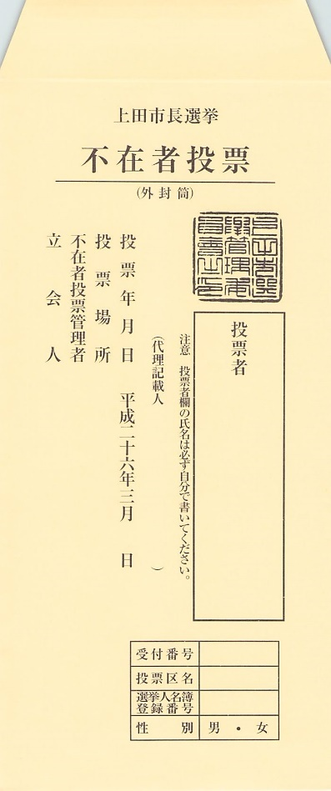 | 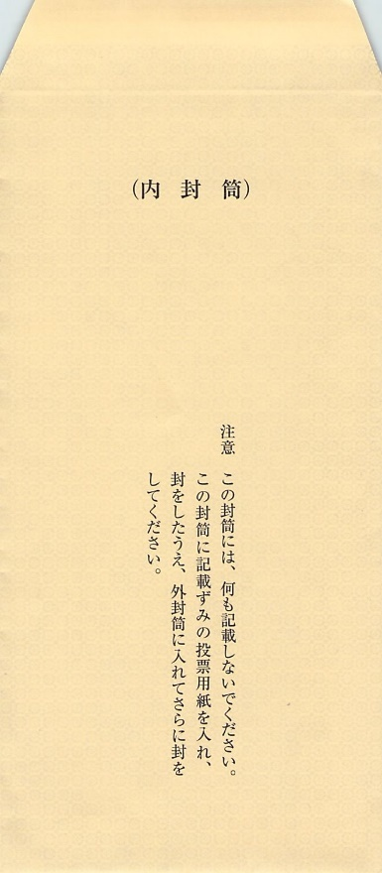
外封筒・上田市長選挙（黄色に黒字） | 内封筒・上田市長選挙
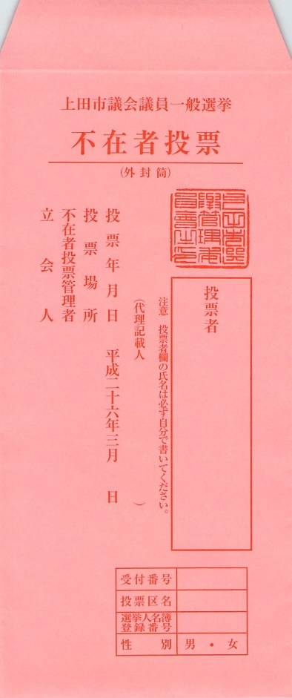 | 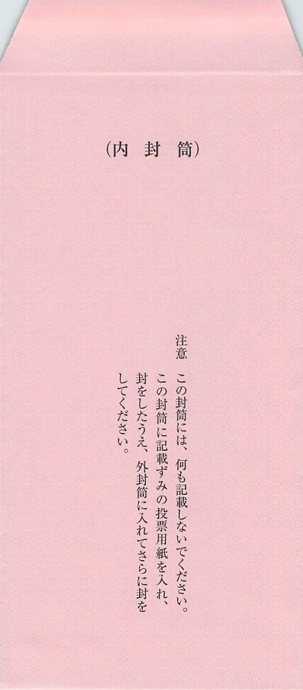
外封筒・上田市議選挙（桃色に赤字） | 内封筒・上田市議選挙

不在者投票外封筒の各項目について
【共通事項】
・「投票場所」は、“○○病院○○室”のように記載してください。
・不在者投票管理者の職氏名は、筆記のほかゴム印等の押印も可能です（認印は不要）。
・「立会人」の署名は、立会人自身の自筆に限られます。ゴム印等を押したり、他人が代わりに記載したりすることはできません。
【代理投票を行った場合】
・「投票者」の欄は、投票用紙に記載をした補助者が、投票を行った選挙人の氏名を記載してください。
・「代理記載人」の欄は“代理投票の仮投票”を行う際に使用するものです。通常の代理投票では使用しませんので、誤って記載しないよう御注意ください。

送 致（ 郵 送 ）用 封 筒

 | （表） |  |  |  |  |  | （裏）
 |  |  | あ て 先 |  |  |  | （指定施設の所在地等）  氏 名
 |  | 不 在 者 投 票 在 中

朱書
選挙人に対する周知

次の（例）のようなポスターを作成し、院（所）内の適当な場所に掲示していただきますよう御配意ください。

（例）

お知らせ

当施設（病院）では、施設（病院）内において上田市長選挙及び上田市議会議員一般選挙の不在者投票を行うことができます。
つきましては、次のとおり不在者投票を行いますので、当施設（病院）で不在者投票を希望される方は、職員までお申し出ください。

一 投票日時 ３月○日（○）午前○時～午後○時

二 場 所 ○階 ○○会議室

なお、右の投票日以外（３月23日～３月28日）でも申出により投票をすることができますが、できる限り右記の日時に投票されるようご協力ください。
また、法令により投票記載所内には候補者の氏名等を掲示することができませんので、投票前に候補者の氏名等をご確認ください。

施設（病院）長 ○○ ○○

指定施設等における不在者投票に関する各種様式の御案内

指定病院等における不在者投票に関する各種様式については、以下のとおり上田市のホームページの中にWord、Excel、PDF等の形式で掲載してありますので、御活用ください。
※掲載画面は前回選挙のもの。

上田市のホームページ（https://www.city.ueda.nagano.jp/）
⇒ 総合案内メニュー内の「選挙」
⇒ 上田市長選挙・上田市議会議員一般選挙 総合案内
